Bild | Dateiname | Bildunterschrift
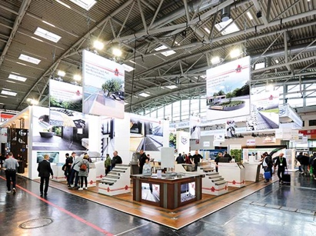 | RichardBrink_BAU2023_01 | Auf ihrem großzügigen Messestand zur BAU 2023 stellte die Firma Richard Brink ihr vielseitiges Produktsortiment aus.  Foto: Richard Brink GmbH & Co. KG
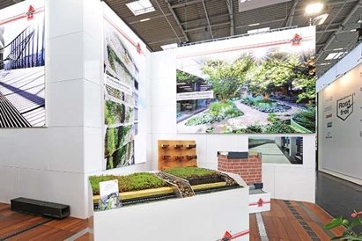 | RichardBrink_BAU2023_02 | Eines der diesjährigen Highlights waren die neuen Komplettsysteme zur extensiven Dachbegrünung. Der Metallwarenhersteller bietet insgesamt drei verschiedene Varianten mit jeglichen Komponenten aus einer Hand.  Foto: Richard Brink GmbH & Co. KG
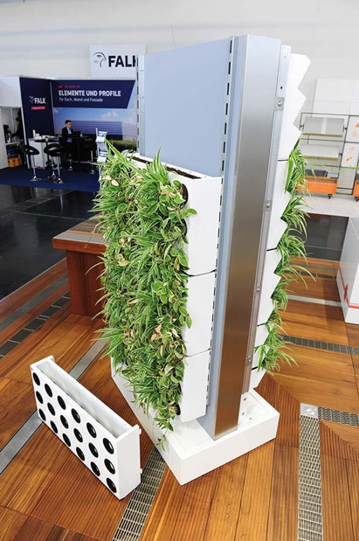 | RichardBrink_BAU2023_03 | Für ebenso viel Aufmerksamkeit sorgte die Pflanzwand „Adam“ zur Fassadenbegrünung mit ihrem modularen Aufbau.  Foto: Richard Brink GmbH & Co. KG
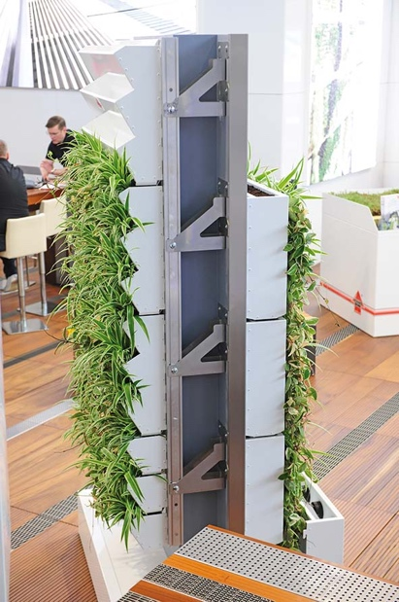 | RichardBrink_BAU2023_04 | Die Pflanzwand ist in zwei verschiedenen Ausführungen erhältlich. Für eine stets fachgerechte Befestigung bietet die Firma Richard Brink drei unterschiedliche Unterkonstruktionen an.  Foto: Richard Brink GmbH & Co. KG
 | RichardBrink_BAU2023_05 | Der Messestand erstrahlte an vielen Stellen in sattem Grün. Dazu trugen auch die ausgestellten Pflanzkästen wesentlich bei.  Foto: Richard Brink GmbH & Co. KG
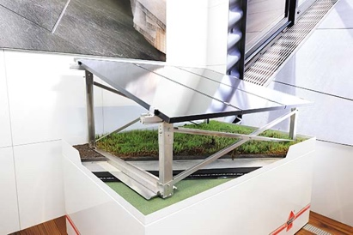 | RichardBrink_BAU2023_06 | Die Firma Richard Brink hat für ihre Solarunterkonstruktionen nun auch eine zusätzliche Aufständerung im Programm. Diese erlaubt die Kombination aus Photovoltaik und Gründach auf einer Fläche.  Foto: Richard Brink GmbH & Co. KG
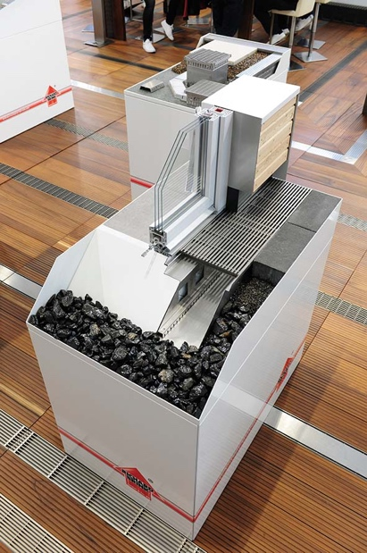 | RichardBrink_BAU2023_07 | Zu den Exponaten zählten ebenfalls bewährte Systeme wie die hier abgebildete Fassadenrinne „Stabile Air“. Sie sorgt für eine Belüftung des Sockelbereichs und ist bestens für den Einsatz in Laibungsbereichen geeignet.  Foto: Richard Brink GmbH & Co. KG
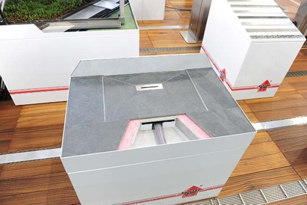 | RichardBrink_BAU2023_08 | Badsysteme wie die Duschwanne „Atrium“ rundeten das vielseitige Angebot vor Ort ab.  Foto: Richard Brink GmbH & Co. KG
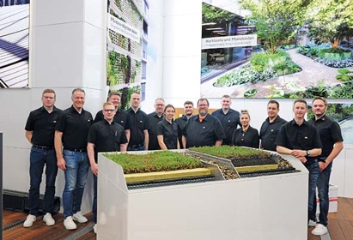 | RichardBrink_BAU2023_09 | Das Team der Firma Richard Brink stand den Fachbesuchern stets mit Rat und Tat zur Seite. Während der sechs Messetage verzeichnete es einen regen Zustrom an Interessierten und zieht abschließend ein überaus positives Fazit.  Foto: Richard Brink GmbH & Co. KG

